粮食收购许可证核发业务手册
（简版）

新平县发展和改革局
2017年11月30日

目录

一、受理范围 1
二、办事依据 1
三、办理机关 1
四、办理条件 1
五、申请材料 1
六、审批证件 2
七、办理时限 2
八、审批收费 2
九、审批流程 2
十、审批方式 3
（一）新办 3
（二）补证 3
（三）延续 3
（四）变更 4
（五）注销 4
十一、申请人权利和义务 5
十二、审批咨询 5
十三、投诉举报 5
十四、年审年检 5

附件1 关于粮食收购许可证有关问题的说明 6
附件2 粮食收购许可证图样 7
附件3 云南省粮食收购资格（延续）申请书 8
附件4行政许可申请材料接收凭证 13
附件5行政许可申请材料补正通知书 14
附件6粮食收购资格许可申请受理通知书 15
附件7粮食收购资格许可申请不予受理通知书 16
附件8准予粮食收购资格许可决定书 17
附件9不准予粮食收购资格许可决定书 18
附件10变更行政许可申请书 19
附件11行政许可准予变更决定书 20
附件12不予变更行政许可决定书 21
附件13行政许可注销决定书 22
附件14云南省粮食收购许可证第1-4位编码 23

一、受理范围
新平县行政区域内依照《中华人民共和国公司登记管理条例》等规定办理登记从事粮食收购活动的企业。
二、办事依据
《食粮流通管理条例》第九条：依照《中华人民共和国公司登记管理条例》等规定办理登记的经营者，取得粮食收购资格后，方可从事粮食收购活动。
三、办理机关
本行政许可办理机关为新平彝族傣族自治县发展和改革局
四、办理条件
从事粮食收购活动的经营者，应当具备下列条件：
（一）具备与所经营的粮食规模相应的资金筹措能力，自有经营资金在3万元以上。
（二）拥有或者通过租借具有符合国家储粮标准和技术规范条件的粮食仓储设施，仓容在5万公斤以上。
（三）具备相应的粮食质量检验和保管能力，具备基本的粮食质量检验检测仪器及相应能力的检验人员、保管人员。农民、粮食经纪人、农贸市场粮食交易者等从事粮食收购活动，无需办理粮食收购许可证。
五、申请材料
办理粮食收购许可证申请材料目录

序号 | 提交材料名称 | 原件/  复印件 | 纸质/  电子文件 | 份数
1 | 云南省粮食收购资格申请书 | 原件 | 纸质 | 1
2 | 法定代表人身份证 | 复印件 | 纸质 | 1
3 | 企业营业执照 | 复印件 | 纸质 | 1
4 | 粮食经营资金筹措能力证明 | 原件 | 纸质 | 1
5 | 粮食仓储设施能力证明 | 复印件 | 纸质 | 1
6 | 粮食质量检验和保管能力证明 | 复印件 | 纸质 | 1
7 | 服从国家宏观调控需要的承诺书 | 原件 | 纸质 | 1
注：复印件应选用A4纸张，同时加盖公章。

六、审批证件
颁发《粮食收购许可证》正、副本。
七、办理时限
受理时限：10个工作日内办结。其中：办理过程中所需的听证、招标、拍卖、检验、检测、检疫、鉴定、专家评审等，不计入时限。
法定办理时限：粮食行政管理部门应当自受理之日起十五个工作日内完成审核和决定。
八、审批收费
本审批事项不收费。
九、审批流程
（一）收到申请人提出办理粮食收购资格申请后，符合条件的予以受理；申请材料不齐全或者不符合法定形式的，5个工作日内一次性告知申请人补充有关材料，不符合条件的不予受理。
（二）受理过程中，对申请材料进行书面审查，必要时进行现场核查。不符合条件的，在10个工作日内作出不予许可的决定；符合条件的，在10个工作日内作出准予许可的决定。
（三）许可决定作出后10个工作日内，颁发粮食收购许可证，并依法做好许可证的变更、延续、注销等后续管理工作。
十、审批方式
（一）新办：申请人提出办理申请，新平县发展和改革局受理后，由承办的粮食管理股按照《粮食流通管理条例》规定的条件进行书面审核，必要时，可进行现场核查。审查结果报局领导审定后，决定予以许可的，向申请人颁发粮食收购许可证。不予许可的，作出不予许可决定送达申请人。粮食收购许可证颁发后，审核机关应当按照《中华人民共和国行政许可法》的规定做好变更、延续等工作。
（二）补证：申请人提出补证申请，新平县发展和改革局受理后，由承办的粮食管理股进行审核，审查结果报局领导审定后，决定予以补证的，向申请人补发粮食收购许可证。不予补发的，作出不予补发决定送达申请人。
（三）延续：根据《粮食收购资格审核管理办法》第十三条规定，粮食收购许可证有效期三年。粮食收购者需要延续粮食收购许可有效期的，应当在该收购许可有效期届满六十日前向审核机关提出申请。申请粮食收购资格延续，除向审核机关提交本办法“申请材料”中所列材料外，还需要提交原《粮食收购许可证》正、副本。审核机关应当按照审批流程在规定时间内做出是否准予延续的决定。准于延续的，重新核发《粮食收购许可证》，编号不变，发证日期填写重新办理日期，有效截止时间顺延三年；不予延续的，出具《行政许可注销决定书》注销其粮食收购资格，收回其《粮食收购许可证》正、副本。
（四）变更：粮食收购者的名称、法定代表人、住所等发生变更的，应当向作出粮食收购资格许可的许可机关提出变更申请。申请粮食收购资格变更，应当向许可机关提交下列材料：1、粮食收购资格许可事项变更申请书；2、原《粮食收购许可证》正、副本；3、有关变更事项的证明材料。审核机关经审查符合条件的，换发新的《粮食收购许可证》，编号不变，发证日期填写变更办理日期，有效期截止时间不变，不符合条件的，出具《不予变更行政许可决定书》。
（五）注销：有下列情形之一的，审核机关应当出具《行政许可注销决定书》，注销其收购资格，注销后的收购许可证号码不再使用。1、粮食收购许可有效期届满未延续的；2、粮食收购者依法终止的；3、收购许可被撤销、撤回的；4、因不可抗力导致收购许可事项无法实施的；5、收购许可证依法被吊销的；6、《粮食收购资格审核管理办法》第二十四条规定的有关情形：（1）未执行国家粮食质量标准的；（2）企业收购条件发生变化，不再符合资格条件；（3）未及时向售粮者支付粮款，向农民“打白条”的；（4）违反，粮食流通管理条例》规定代扣、代缴税费和其他款项的；（5）未按规定报送有关粮食收购数据的；（6）接受委托从事政策性用粮的购销活动来执行国家政策的。
十一、申请人权利和义务
（一）申请人依法享有以下权利：申请人依法享有知情权、陈述权、申辨权；有权依法申请行政复议或者提起行政诉讼；其合法权益因行政机关违法实施行政许可受到损害的，有权依法要求赔偿；
（二）申请人依法履行以下义务：申请人应当如实提交有关材料和反映真实情况，并对其申请材料实质内容的真实性负责。接受、配合行政机关依法实施的审查。
十二、审批咨询
咨询电话：0877-7011619
周一至周五，上午8：30-11：30，下午14：30-17：30。
十三、投诉举报
监督电话：0877-7011684
投诉地址：新平县发展和改革局（新平县桂山街道幸福路17号）
十四、年审年检
每年3月10日前完成粮食收购许可证年审工作。

附件1

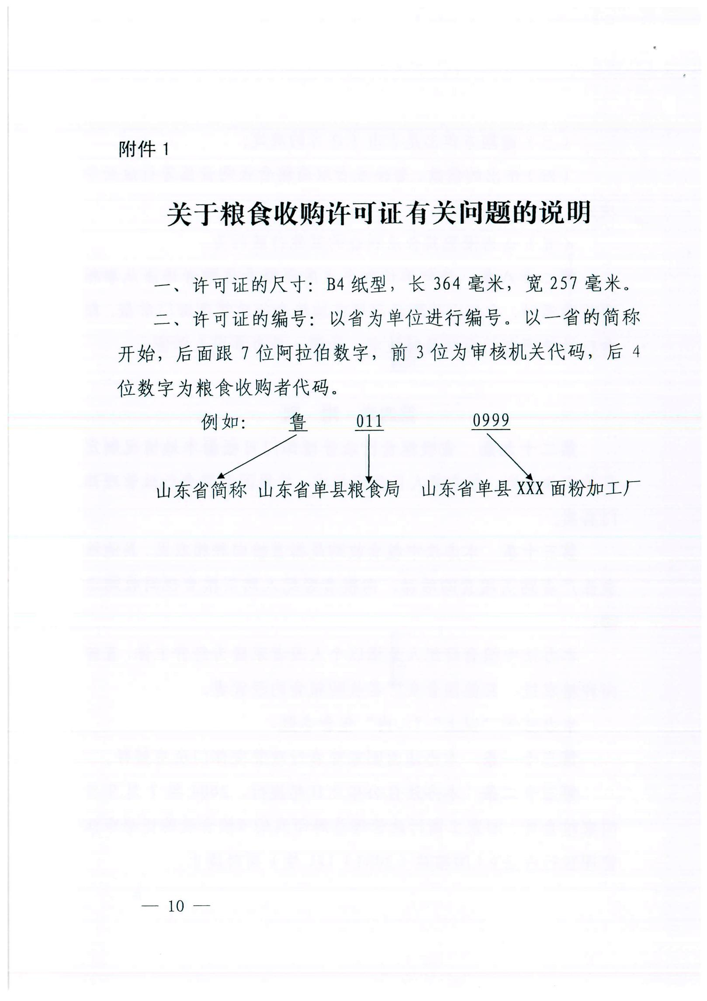

附件2
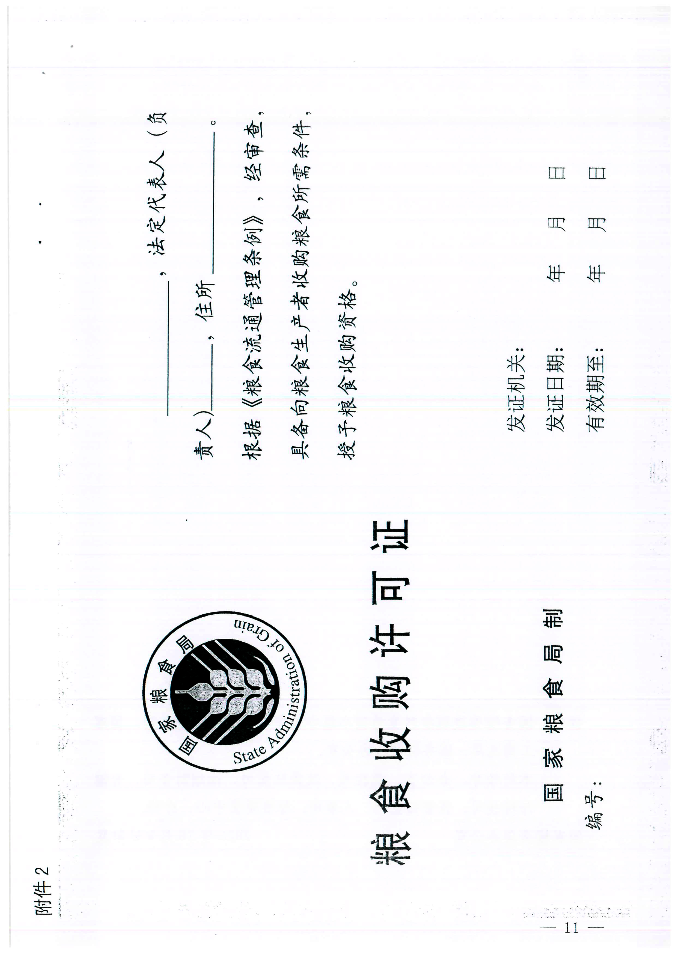
附件3

申请编号： 受 理□日期
批准编号： 不受理□日期

云南省粮食收购资格（延续）申请书

受理机关：新平彝族傣族自治县发展和改革局（粮食局）

申报企业：
申 报 日 期： 年 月 日

注意事项

申请者在申请过程中，要按照企业的实际情况认真填写《云南省粮食收购资格申请书》，并附齐相关证明材料，编上页码，装订成册后，再提交粮食行政管理部门审核。

目 录

一、粮食收购资格条件申报表----------------------（ ）
二、法定代表人（负责人）身份证和营业执照复印件----（ ）
三、支付收购粮款的资金筹措能力证明--------------（ ）
四、经营场所产权证明或有效租赁合同--------------（ ）
五、仓储设施设备、质量检验仪器、计量器具等证明材料
------------------------------------------（ ）
六、仓储保管、质量检验人员证明材料-------------（ ）

粮食收购资格条件申报表
一、企业基本情况表
企业名称
法人代表 |  | 通信地址
联系人 |  | 联系电话
经营场所地址 |  | 仓库地址
自有经营资金 | 万元 | 资信证明
仓库仓容 | 万公斤 | 自 有 | 产权证编号：
仓库仓容 | 万公斤 | 租 用 | 租赁合同编号：

二、粮食定等检测仪器
名 称 | 型号 | 产品编号  （序号、机身号） | 台  （套） | 证明材料
1、粮食水分测定仪
2、检测用稻谷微型出糙碾米机
3、小麦、玉米容重器
4、天平（1/100）
5、粮食选筛
6、分样器（均分器）

填报单位盖章、签字：

三、专业人员情况
（注：人员多时可以附另页）
保管员简历
姓名 |  | 性别 |  | 年龄 |  | 学历 |  | 专业
工作培训情况
检验员简历
姓名 |  | 性别 |  | 年龄 |  | 学历 |  | 专业
工作培训情况

四、审核机关意见
申请时间 |  |  | 受理时间
审核机关意见：

审核机关（公章）
年 月 日
审批人： |  | 负责人： |  |  | 经办人：
粮食收购资格许可证编号：滇

附件4

行政许可申请材料接收凭证
编号：
：
本机关现已收到您（单位）提交的申请行政许可的下列材料：
1. 粮食收购资格条件申报表；
2. 法定代表人（负责人）身份证和营业执照复印件；
3. 支付收购粮款的资金筹措能力证明；
4. 经营场所产权证明或有效租赁合同；
5. 仓储设施设备、质量检验仪器、计量器具等证明材料；
6. 仓储保管、质量检验人员证明材料。
以上申请材料如不齐全或者不符合法定形式，本机关将在5个工作日内予以告知。

×××行政机关（盖章）
经办人（签字）： 年 月 日
申请人（签字）：年月日
第一联存档，第二联交申请人
附件5

行政许可申请材料补正通知书
×××许可字〔〕第 号
：
你（单位）向本机关提交的关于的申请材料不齐全，请在日内补齐以下材料：
1.
2.
3.
......
特此通知。

×××行政机关（盖章）
年 月 日
申请人（签字）：年月日

第一联存档，第二联交申请人
附件6

粮食收购资格许可申请受理通知书
×××许可字〔〕第 号
：
你（单位）提出的关于年月日向我局提交的粮食收购资格许可申请，符合《粮食收购资格审核管理办法》第五条规定，我局决定予以受理，并于15个工作日内作出准予或者不予的行政许可决定。

经办人：
执法证号：
联系电话：

×××行政机关（盖章）
年 月 日
申请人（签字）：年月日

第一联存档，第二联交申请人
附件7

粮食收购资格许可申请不予受理通知书
×××许可字〔〕第 号
：
你（单位）于年月日向本机关提出的关于行政许可申请，因为：
- 根据《粮食收购资格审核管理办法》第三条规定，无需申请粮食收购资格。本局决定不予受理。
- 申请的行政许可，不在本机关受理范围。根据《中华人民共和国行政许可法》第三十二条第一款第（二）项的规定，本局决定不予受理。请转向机关申请。
- ，本局决定不予受理。
如不服本决定，可以在收到本决定书之日起60日内向或申请行政复议，或者在3个月内向人民法院诉讼。
经办人：
执法证号：
联系电话：
×××行政机关（盖章）
年 月 日
第一联存档，第二联交申请人
附件8

准予粮食收购资格许可决定书
×××许可字〔〕第 号

：
你（单位）于年月日向我局提交的粮食收购资格许可申请，符合《粮食收购资格审核管理办法》第五条、第六条规定，我局决定准予你单位申请，并将在十五个工作日内完成审核，颁发《粮食收购资格许可证》。

经办人：
执法证号：
联系电话：

×××行政机关（盖章）
年 月 日
申请人（签字）：年月日

第一联存档，第二联交申请人
附件9
不准予粮食收购资格许可决定书
×××许可字〔〕第 号

：
你（单位）于年月日向我局提交的粮食收购资格许可申请，不符合《粮食收购资格审核管理办法》第五条、第六条规定，我局决定不予行政许可。
如不服本决定，可以在收到本决定书之日起60日内向或申请行政复议，或者在3个月内向人民法院诉讼。

经办人：
执法证号：
联系电话：
×××行政机关（盖章）
年 月 日
申请人（签字）：年月日

第一联存档，第二联交申请人
附件10

变更行政许可申请书
×××许可字〔〕第 号
粮食局：
我（单位）编号为的《粮食收购许可证》，因，发生如下变更，现提出变更申请。变更内容：。

申请人名称（盖章）：
法定代表人（签字）：

年月日

附件11

行政许可准予变更决定书
×××许可字〔〕第 号

：
年月日，你（单位）向我机关提出的关于变更
行政许可事项申请，经审查，你（单位）的申请符合法定条件、标准。根据《中华人民共和国行政许可法》第四十九条的规定，决定准予变更。具体变更内容为：

请你（单位）于年月日之前，持原颁发的证书到本机关办理变更手续。

×××行政机关（印章）
申请人（签字）：年月日

第一联存档，第二联交申请人
附件12

不予变更行政许可决定书
×××许可字〔〕第 号

：
你（单位）提出变更行政许可申请，根据的规定，经审查，因不符合法定的条件和标准，本机关决定不予变更。
如不服本决定的，可自收到本决定书之日起60日内申请行政复议，或在三个月内向人民法院提起行政诉讼。

×××行政机关（盖章）
年 月 日

第一联存档，第二联交申请人
附件13
行政许可注销决定书
×××许可字〔〕第 号
：
年月日，本机关对你（单位）申请的事项，作出准予行政许可决定。现查明，存在下列事实：

根据《粮食收购资格审核管理办法》第二十四条规定，决定注销本机关年月日授予你（单位）的
行政许可，行政许可证件同时予以作废，许可证号。请你（单位）于日内将行政许可证件交回本机关。
如不服本决定，可以自收到本决定书之日起六十日内，向 或者 申请行政复议，或者在收到本决定书之日起三个月内向 人民法院提起行政诉讼。

×××行政机关（盖章）
年 月 日

附件14
云南省粮食收购许可证第1-4位编码
按国家统计局截止2016年7月31日最新县及县以上行政划分代码排列先后顺序

国家标准行政代码 | 行 政 区 | 粮食收购资格许可证第1-4位代码
530000 | 云南省 | 0000
530100 | 昆明市 | —
530101 | 市辖区 | 0100
530102 | 五华区 | 0101
530103 | 盘龙区 | 0102
530111 | 官渡区 | 0103
530112 | 西山区 | 0104
530113 | 东川区 | 0105
530114 | 呈贡区 | 0106
530122 | 晋宁县 | 0107
530124 | 富民县 | 0108
530125 | 宜良县 | 0109
530126 | 石林彝族自治县 | 0110
530127 | 嵩明县 | 0111
530128 | 禄劝彝族苗族自治县 | 0112
530129 | 寻甸回族彝族自治县 | 0113
530181 | 安宁市 | 0114
530300 | 曲靖市 | —
530301 | 市辖区 | 0200
530302 | 麒麟区 | 0201
530303 | 沾益区 | 0202
530321 | 马龙县 | 0203
530322 | 陆良县 | 0204
530323 | 师宗县 | 0205
530324 | 罗平县 | 0206
530325 | 富源县 | 0207
530326 | 会泽县 | 0208
530381 | 宣威市 | 0209
530400 | 玉溪市 | —
530401 | 市辖区 | 0300
530402 | 红塔区 | 0301
530403 | 江川区 | 0302
530422 | 澄江县 | 0303
530423 | 通海县 | 0304
530424 | 华宁县 | 0305
530425 | 易门县 | 0306
530426 | 峨山彝族自治县 | 0307
530427 | 新平彝族傣族自治县 | 0308
530428 | 元江哈尼族彝族傣族自治县 | 0309
530500 | 保山市 | —
530501 | 市辖区 | 0400
530502 | 隆阳区 | 0401
530521 | 施甸县 | 0402
530523 | 龙陵县 | 0403
530524 | 昌宁县 | 0404
530581 | 腾冲市 | 0405
530600 | 昭通市 | —
530601 | 市辖区 | 0500
530602 | 昭阳区 | 0501
530621 | 鲁甸县 | 0502
530622 | 巧家县 | 0503
530623 | 盐津县 | 0504
530624 | 大关县 | 0505
530625 | 永善县 | 0506
530626 | 绥江县 | 0507
530627 | 镇雄县 | 0508
530628 | 彝良县 | 0509
530629 | 威信县 | 0510
530630 | 水富县 | 0511
530700 | 丽江市 | —
530701 | 市辖区 | 0600
530702 | 古城区 | 0601
530721 | 玉龙纳西族自治县 | 0602
530722 | 永胜县 | 0603
530723 | 华坪县 | 0604
530724 | 宁蒗彝族自治县 | 0605
530800 | 普洱市 | —
530801 | 市辖区 | 0700
530802 | 思茅区 | 0701
530821 | 宁洱哈尼族彝族自治县 | 0702
530822 | 墨江哈尼族自治县 | 0703
530823 | 景东彝族自治县 | 0704
530824 | 景谷傣族彝族自治县 | 0705
530825 | 镇沅彝族哈尼族拉祜族自治县 | 0706
530826 | 江城哈尼族彝族自治县 | 0707
530827 | 孟连傣族拉祜族佤族自治县 | 0708
530828 | 澜沧拉祜族自治县 | 0709
530829 | 西盟佤族自治县 | 0710
530900 | 临沧市 | —
530901 | 市辖区 | 0800
530902 | 临翔区 | 0801
530921 | 凤庆县 | 0802
530922 | 云县 | 0803
530923 | 永德县 | 0804
530924 | 镇康县 | 0805
530925 | 双江拉祜族佤族布朗族傣族自治县 | 0806
530926 | 耿马傣族佤族自治县 | 0807
530927 | 沧源佤族自治县 | 0808
532300 | 楚雄彝族自治州 | 0900
532301 | 楚雄市 | 0901
532322 | 双柏县 | 0902
532323 | 牟定县 | 0903
532324 | 南华县 | 0904
532325 | 姚安县 | 0905
532326 | 大姚县 | 0906
532327 | 永仁县 | 0907
532328 | 元谋县 | 0908
532329 | 武定县 | 0909
532331 | 禄丰县 | 0910
532500 | 红河哈尼族彝族自治州 | 1000
532501 | 个旧市 | 1001
532502 | 开远市 | 1002
532503 | 蒙自市 | 1003
532504 | 弥勒市 | 1004
532523 | 屏边苗族自治县 | 1005
532524 | 建水县 | 1006
532525 | 石屏县 | 1007
532527 | 泸西县 | 1008
532528 | 元阳县 | 1009
532529 | 红河县 | 1010
532530 | 金平苗族瑶族傣族自治县 | 1011
532531 | 绿春县 | 1012
532532 | 河口瑶族自治县 | 1013
532600 | 文山壮族苗族自治州 | 1100
532601 | 文山市 | 1101
532622 | 砚山县 | 1102
532623 | 西畴县 | 1103
532624 | 麻栗坡县 | 1104
532625 | 马关县 | 1105
532626 | 丘北县 | 1106
532627 | 广南县 | 1107
532628 | 富宁县 | 1108
532800 | 西双版纳傣族自治州 | 1200
532801 | 景洪市 | 1201
532822 | 勐海县 | 1202
532823 | 勐腊县 | 1203
532900 | 大理白族自治州 | 1300
532901 | 大理市 | 1301
532922 | 漾濞彝族自治县 | 1302
532923 | 祥云县 | 1303
532924 | 宾川县 | 1304
532925 | 弥渡县 | 1305
532926 | 南涧彝族自治县 | 1306
532927 | 巍山彝族回族自治县 | 1307
532928 | 永平县 | 1308
532929 | 云龙县 | 1309
532930 | 洱源县 | 1310
532931 | 剑川县 | 1311
532932 | 鹤庆县 | 1312
533100 | 德宏傣族景颇族自治州 | 1400
533102 | 瑞丽市 | 1401
533103 | 芒市 | 1402
533122 | 梁河县 | 1403
533123 | 盈江县 | 1404
533124 | 陇川县 | 1405
533300 | 怒江傈僳族自治州 | 1500
533301 | 泸水市 | 1501
533323 | 福贡县 | 1502
533324 | 贡山独龙族怒族自治县 | 1503
533325 | 兰坪白族普米族自治县 | 1504
533400 | 迪庆藏族自治州 | 1600
533401 | 香格里拉市 | 1601
533422 | 德钦县 | 1602
533423 | 维西傈僳族自治县 | 1603

